UČNA PRIPRAVA ZA IZVEDBO ŠPORTNEGA DNE
KAHOOT

Razred: 6., 7., 8., 9.r
Stopnja izobraževanja: ponavljanje, utrjevanje
Učni pristop: sodelovalno učenje, učenje z raziskovanjem.
Oblika posredovanja UČNIH VSEBIN: spletni kviz - KAHOOT
Predmet: ŠPORT (kot sestavni del ŠPORTNEGA DNE)
Cilj: Učenci utrjujejo teoretično znanje na športnem področju s pomočjo sodobne tehnologije in sodelovalnega učenja
Pričakovani dosežki: Učenci ponovijo in utrdijo teoretično znanje na področju športa.

Potek dela in opis dejavnosti:
Izvedba športnega dne poteka po krožnem sistemu, kjer je ena izmed postaj tudi poučno zabavni športni kviz, ki sem ga pripravil s pomočjo aplikacije Kahoot. V šolski uri, ki je namenjena posamezni skupini, si otroci najprej pogledajo kratek filmček, nato pa se med seboj pomerijo v športnem znanju. Kviz poteka v obliki sodelovalnega učenja in so otroci znotraj skupine razdeljeni v trojke (sodelovalno, raziskovalno učenje). Vsaka trojka ima svojo mobilno napravo (telefoni, tablice), s pomočjo katere skušajo v spletni učilnici, kar se da hitro in pravilno odgovarjati na zastavljena vprašanja.
Refleksija dela:
Učenci pri reševanju pokažejo veliko mero motivacije in tekmovalnosti, ki ju spremlja dobra volja in pozitivna naravnanost. Ob koncu športnega dne smo razglasili tudi najboljše udeležence kviza znotraj posameznih skupin in na šoli nasploh, kar je dalo še dodatno vrednost celotni izvedbi. Ker je bil kviz zelo dobro sprejet je postal naša stalnica pri izvedbi tovrstnih dnevov dejavnosti. Tudi učitelji spremljevalci so bili navdušeni nad samo izvedbo kviza in pozitivnim navdušenjem otrok.
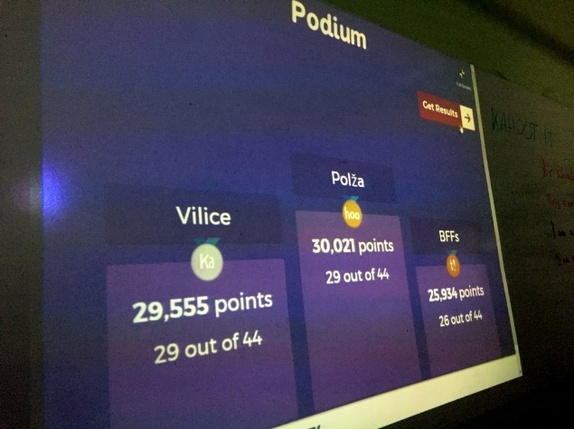
Slika 1 - rezultati

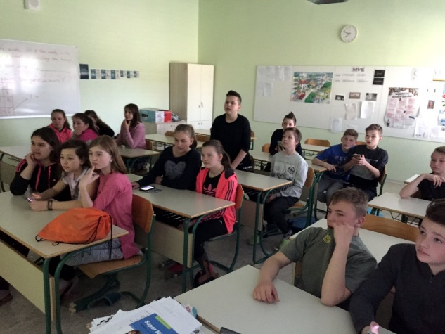

Slika 2 – reševanje kviza
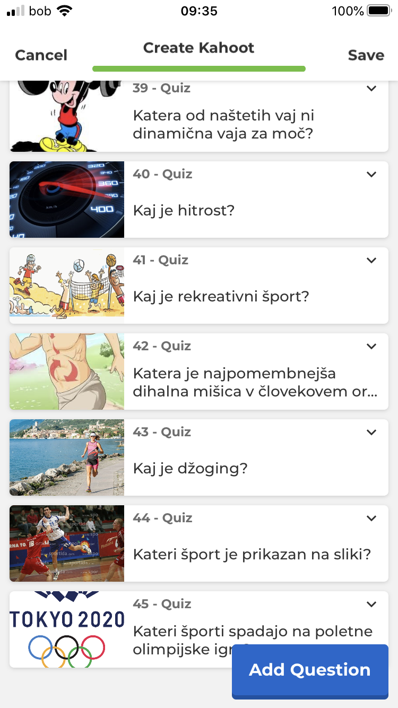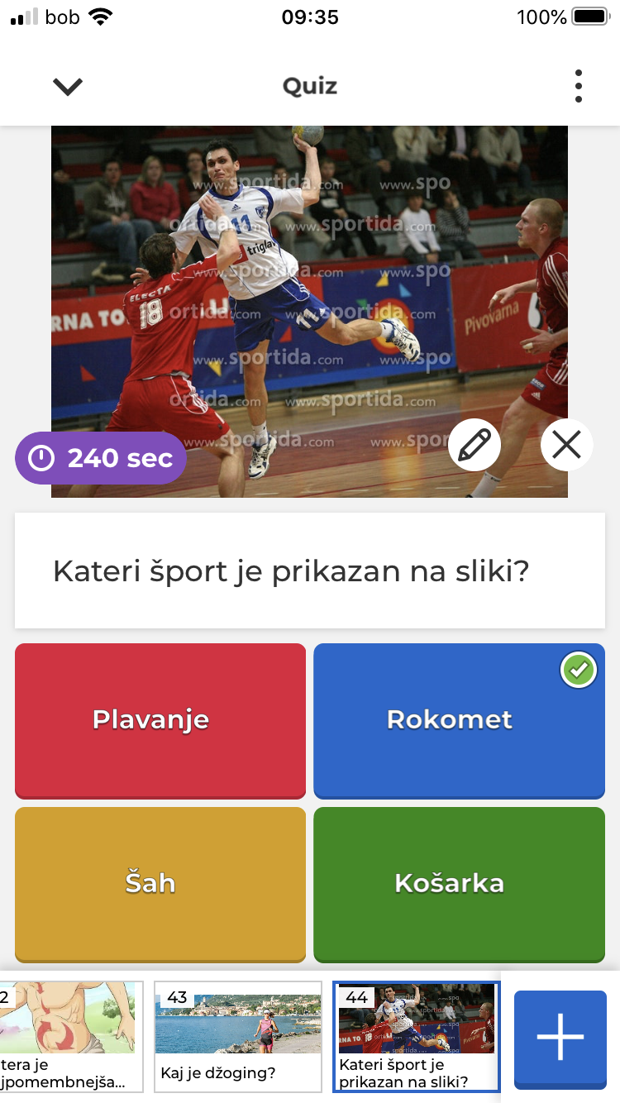

Slika 3 – kviz Kahoot (izsek)

